МАТЕРИАЛЬНО-ТЕХНИЧЕСКОЕ ОБЕСПЕЧЕНИЕ ПРОГРАММЫ
ТРЕТЬЕГО УРОКА – СПОРТИВНАЯ БОРЬБА

№ п/п |  | Наименование объектов и средств материально-технического оснащения | Количество | Примечание
 | Ковер борцовский |  | 1 | Наполняемость класса – 20-30 человек
 | Маты гимнастические |  | 20
 | Маты для отработки бросков |  | 2
 | Набивные мячи (1 кг) |  | 30
 | Набивные мячи (2 кг) |  | 20
 | Набивные мячи (3 кг) |  | 10
 | Амортизаторы резиновые |  | 15
 | Пояса для борьбы самбо, дзюдо |  | 30
 | Борцовские манекены (10 кг) |  | 1
 | Борцовские манекены (15 кг) |  | 1
 | Борцовские манекены (20 кг) |  | 1
 | Перекладина навесная |  | 5
 | Брусья навесные |  | 5
 | Шведская стенка |  | 8
 | Фитбольныемячи |  | 30

ВАРИАНТЫ
ПЕРЕОБОРУДОВАНИЯ СПОРТИВНЫХ ЗАЛОВ
ДЛЯ ЗАНЯТИЙ НА ОСНОВЕ СПОРТИВНОЙ БОРЬБЫ

№  п/п | Наименование объектов и средств материально-технического оснащения | Площадь зала  количество инвентаря | Количество  занимающихся | Примечание
1. | Ковер борцовский  (маты + покрытие) | 60-80 м² | 10-15 человек
2. | Борцовские манекены | 8 шт
3. | Шведская стенка | 6 шт
4. | Турник навесной | 3 шт
5. | Брусья навесные | 3 шт
6. | Мат гимнастический | 6 шт
7. | Маты для отработки бросков | 2
8. | Тренажер «жгут» | 20 м
9. | Мяч «медицинбол» | 2 комплекта
10 | Защитный протектор для стен и коммуникаций | Согласно площади

Примечания: Возможно переоборудование и переоснащение спортивных залов и имеющихся помещений для занятий на основе спортивной борьбы.

ВАРИАНТЫ ОСНАЩЕНИЯ СПОРТИВНЫХ ЗАЛОВ И ПРИСПОСОБЛЕННЫХ ПОМЕЩЕНИЙ ДЛЯ РЕАЛИЗАЦИИ ПРОГРАММЫ НА ОСНОВЕ СПОРТИВНОЙ БОРЬБЫ

Реализованный вариант нестандартного спортивного зала для занятий единоборствами в помещении класса с учетом всех требований безопасности и удобства использования.

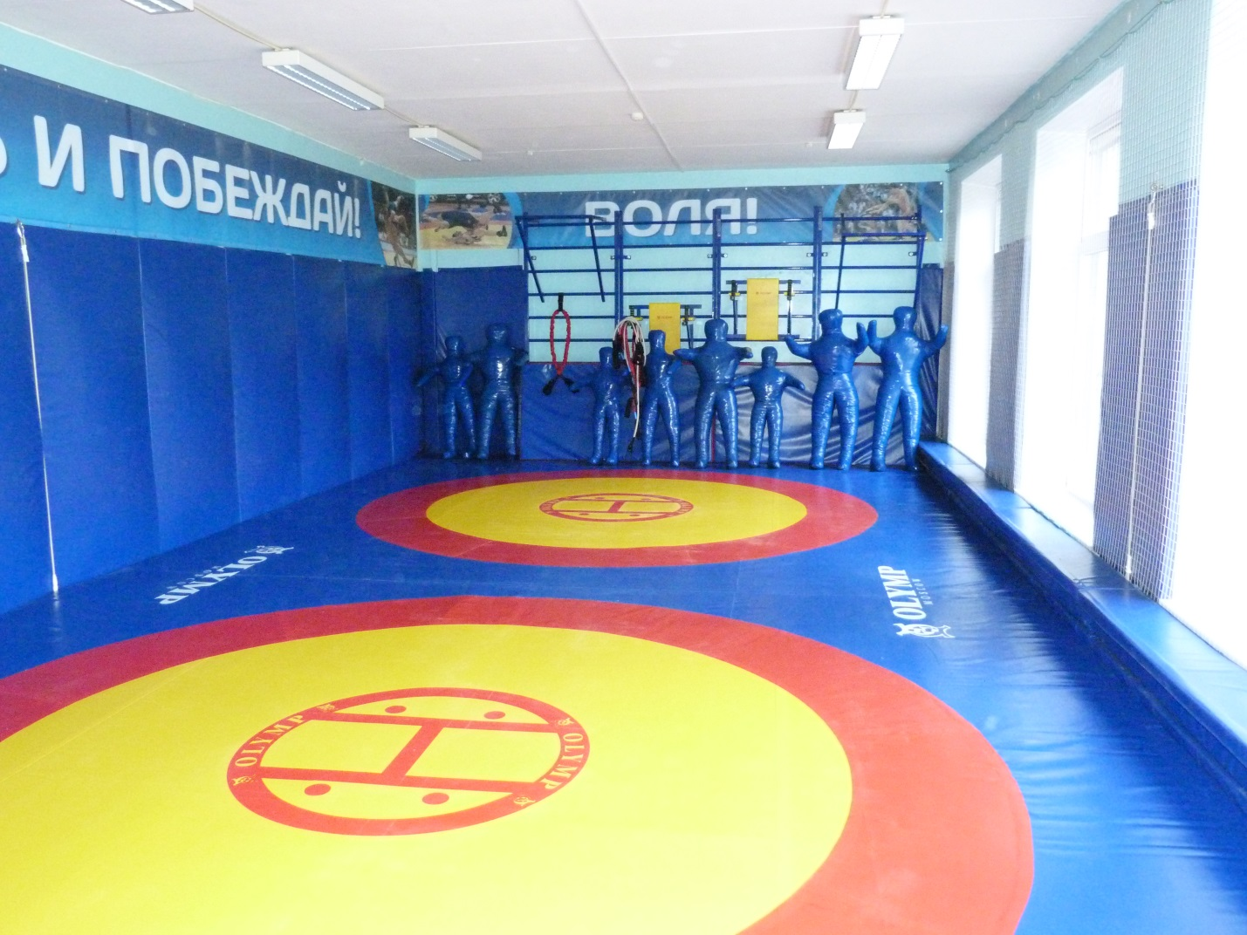
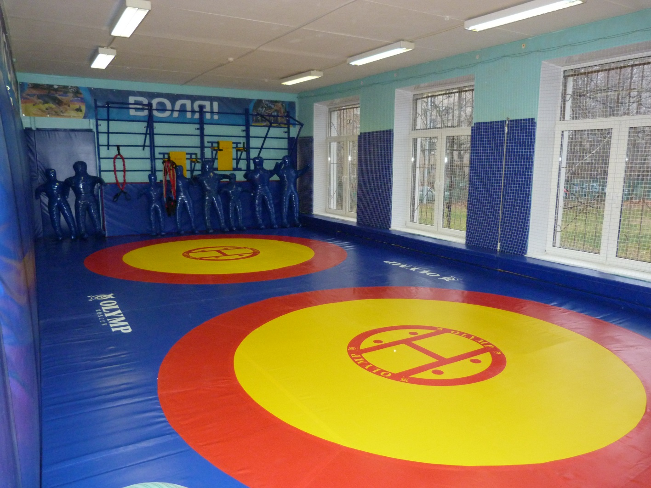

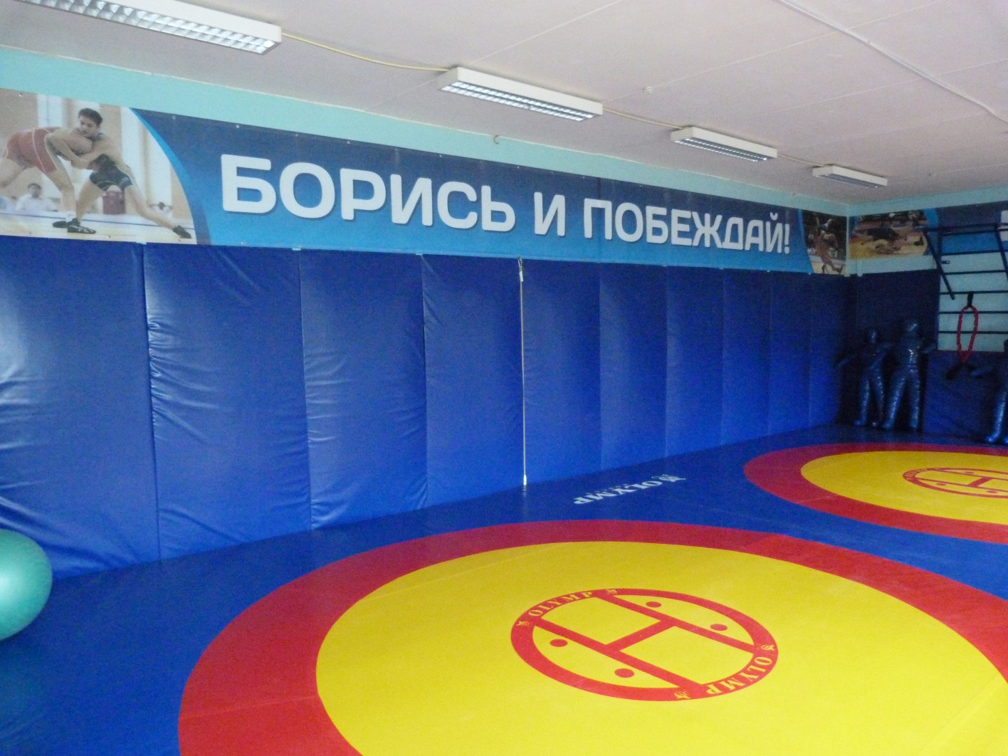
Реализованный вариант нестандартного спортивного зала для занятий единоборствами в помещении площадью 63 м² с учетом всех требований безопасности и удобства использования

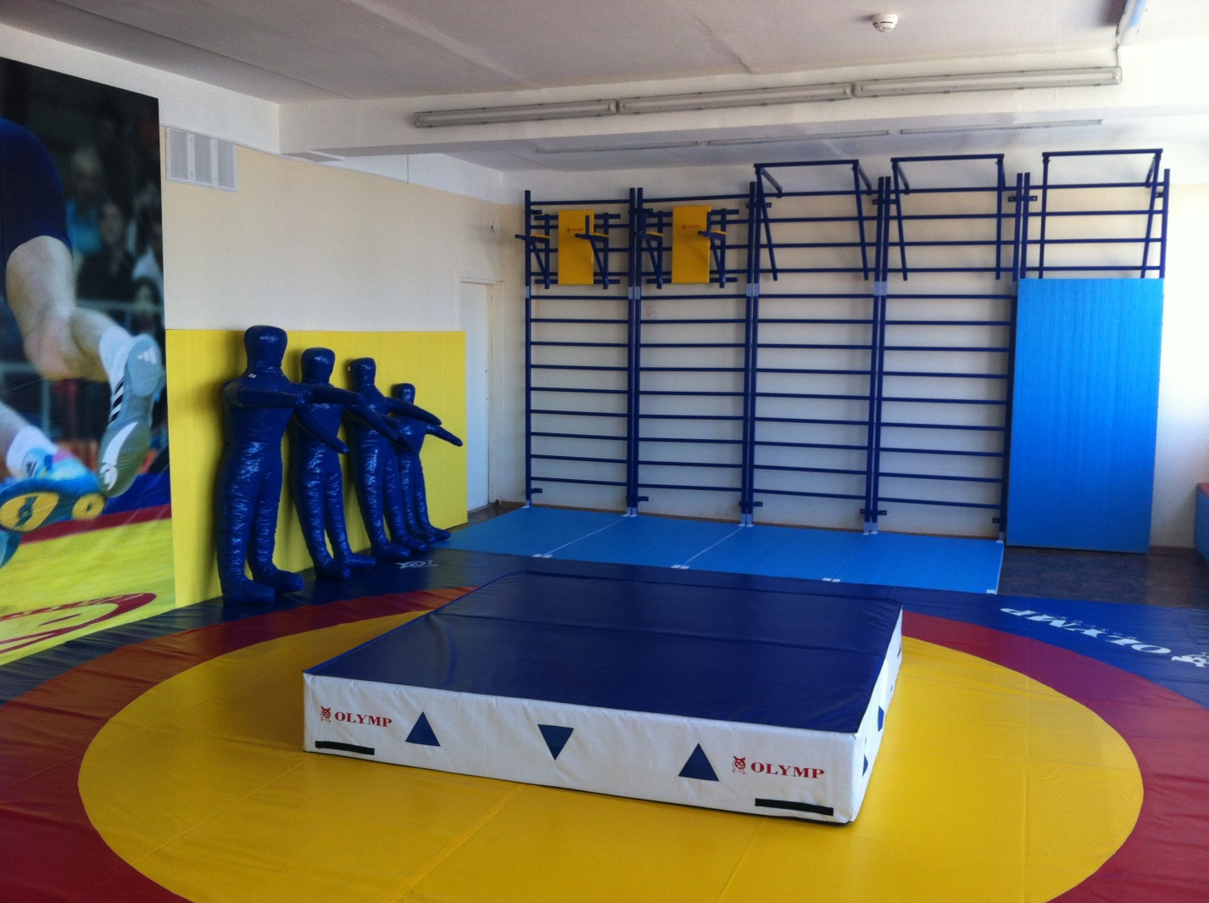
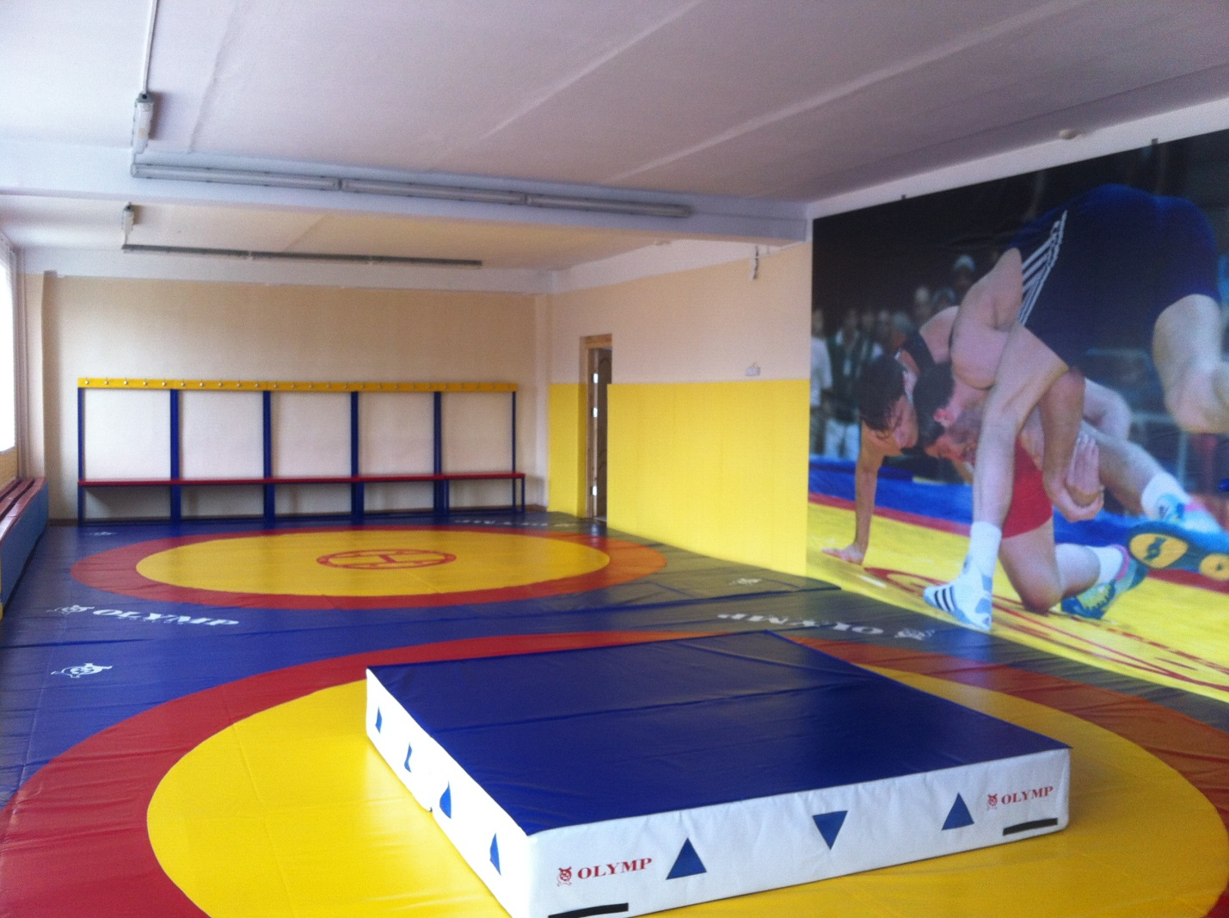

Примечание: для более полной информации по оснащению и переоборудованию залов и приспособленных помещений обращайтесь на сайт: www.pc-olymp.ru, пц-олимп.рф

